# Nginx对虚拟主机的支持

1 通过域名来划分虚拟主机，通常用于配置外部网站

2 通过端口来划分虚拟主机，通常用于公司内部网站或者后台（别人不容易访问到）

3 通过IP划分虚拟主机，几乎不用，不支持ifconfig别名，但是配置文件。

### 模块

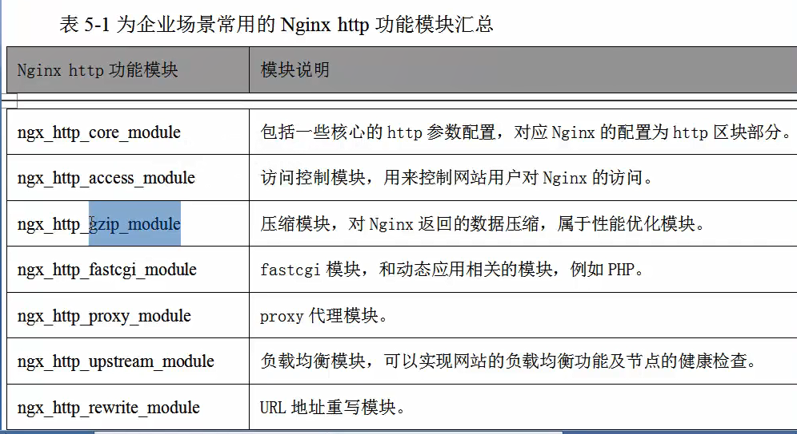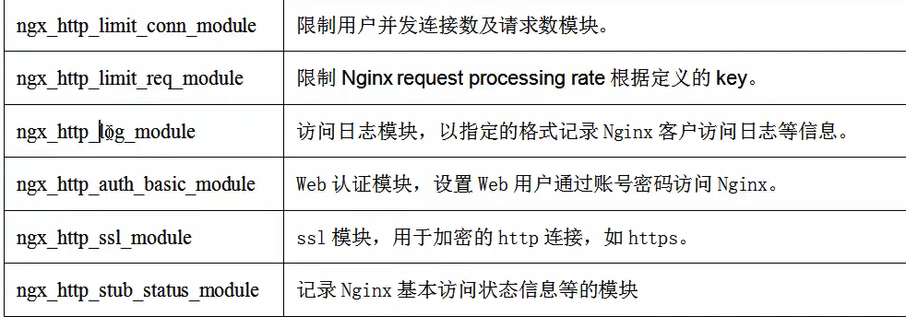

### 主配置文件：

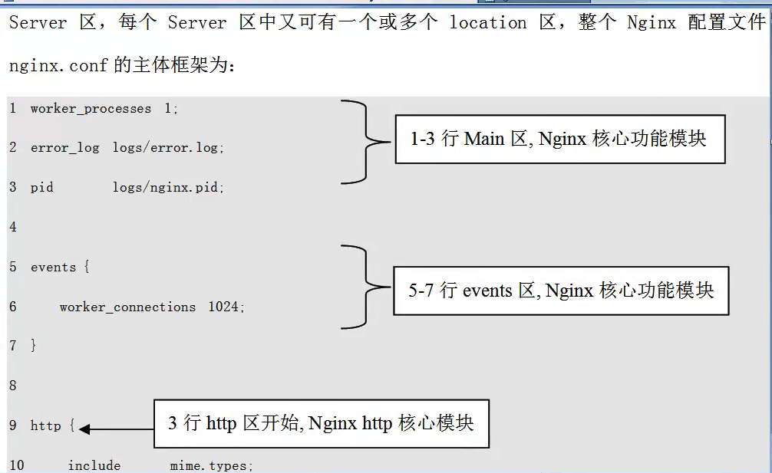

图中的events代表：一个worker可以处理1024个并发连接，那么nginx的最大并发数就是：

worker数 * 1024 （worker数就是 worker_processes数，一般与cpu数量相等）

配置文件中的http模块中，每一个server代表一个虚拟主机：

location根据 uri进行跳转。

### 配置基于域名的虚拟主机：

比如两个域名： www.xxx.com api.xxx.com 配置方式如下：

server {

listen 80;

server_name www.xxx.com;

location / {

root html;

index index.html index.htm;

}

}

server {

listen 80;

server_name api.xxx.com;

location / {

root html/api;

index index.html index.htm;

}

}

修改了配置文件需要重启：

/usr/local/nginx/sbin/nginx -t //检查语法是否正确

/usr/local/nginx/sbin/nginx -s reload //重新加载

自己学习需要配置本地DNS才能访问上述网址（工作中使用A记录解析即可）：

vim /etc/hosts

10.0.0.9 www.xxx.com api.xxx.com

curl www.xxx.com //查看访问结果

如果直接按照ip访问仍然是访问第一个server配置，因为请求报文中包括一个 host值，如果该host没有带，则nginx默认走第一个server配置。

### 基于端口的虚拟主机配置

常用于企业内部系统，可以做安全的考量。只用修改server中的端口即可，对不同的端口接入不同的服务。

提示：修改配置文件，最好先 cp nginx.conf nginx.conf.base //留下旧的，改新的

# Nginx负载均衡配置

现在有2个程序分别监听8001,8002，在nginx配置文件的http模块中添加：

upstream backa {

#负载均衡算法

#ip_hash;

server 127.0.0.1:8001;

}

upstream backb {

#ip_hash;

server 127.0.0.1:8002;

}

添加2个server，每个server中注释掉默认的location，添加自己的location规则：

location / {

#设置主机头和客户端真实地址，以便服务器获取客户端真实IP

proxy_set_header Host $host;

proxy_set_header X-Real-IP $remote_addr;

proxy_set_header X-Forwarded-For $proxy_add_x_forwarded_for;

#禁用缓存

proxy_buffering off;

#反向代理的地址

proxy_pass http://backa;

}

5.server完整配置

server {

listen 80;

server_name www.aaa.com;

location / {

#设置主机头和客户端真实地址，以便服务器获取客户端真实IP

proxy_set_header Host $host;

proxy_set_header X-Real-IP $remote_addr;

proxy_set_header X-Forwarded-For $proxy_add_x_forwarded_for;

#禁用缓存

proxy_buffering off;

#反向代理的地址

proxy_pass http://bakeaaa;

}

#error_page 404 /404.html;

# redirect server error pages to the static page /50x.html

#

error_page 500 502 503 504 /50x.html;

location = /50x.html {

root html;

}

}

server {

listen 80;

server_name www.bbb.com;

location / {

#设置主机头和客户端真实地址，以便服务器获取客户端真实IP

proxy_set_header Host $host;

proxy_set_header X-Real-IP $remote_addr;

proxy_set_header X-Forwarded-For $proxy_add_x_forwarded_for;

#禁用缓存

proxy_buffering off;

#反向代理的地址

proxy_pass http://bakebbb;

}

error_page 500 502 503 504 /50x.html;

location = /50x.html {

root html;

}

}

注意：配置完成以后重启 nginx服务

暴力方式 ：进程结束

然后重新双击 nginx.exe